ОПОРНЫЙ КОНСПЕКТ
ПО ПРЕДМЕТУ «ВСЕМИРНАЯ ИСТОРИЯ»
Предмет: Всемирная история |  | Класс: 5 | I четверть | Урок № 2
Тема | Почему стены пещеры Ласко были разрисованы древними людьми?
Раздел 1А | От охотников-собирателей до земледельцев и скотоводов
Ресурсы | - Учебник «Всемирная история» 5 класс, авторы: Букаева Б.С., Зикирина Г.Б., Макашева Ж.С. Издательство Астана. АОО НИШ 2017 г.
Дополнительные материалы (ссылки на видеоматериалы):

https://www.youtube.com/watch?v=J0l3xeGe6tQ
Цель урока | сегодня на уроке вы  1.изучите древние религиозные верования: тотемизм, анимизм, фетишизм, магия.  2. познакомитесь с первобытным искусством древнейших людей  3. узнаете о пещере Ласко
Работа с терминами | Первобытное искусство-искусство людей каменного века, сохранившееся в виде рисунков на стенах пещер или в виде каменных скульптур.  Петроглиф-изображение, выбитое на скале или нарисованное на камне древними людьми  Тотемизм-вера в происхождение родов или племен от какого-либо животного или предмета  Анимизм-одно из религиозных верований первобытных людей, вера в существование души у всех предметов.  Фетишизм-одна из форм древних религиозных представлений, при которой люди поклонялись неодушевленным предметам  Магия-одно из древнейших религиозных верований людей, включающее в себя колдовство, проведение обрядов, применение заклинаний.  Культ- поклонение кому-либо, обожествление чего-либо.  Палеолит-древнекаменный век, самый ранний и наиболее длительный период в истории человечества, когда орудия труда и оружие изготавливались из камня, дерева и кости.
Краткий тезисный конспект урока | - Это важно знать  В период палеолита первобытные люди отделились от животного мира ,у них появилась речь и стало развиваться мышление.  - Это интересно Пещера Ласко  - Около 2000 изображений укращают стены пещеры  - Изображения нарисованы красной и черной красками  - Фигуры зверей нарисованы почти в натуральную величину  - Встречаются изображения отдельных животных, сцены охоты  - На потолке пещеры древние художники создали изображения бизонов, кабанов и лошадей  - В октябре 1979 года Ласко вошла в список Всемирного наследия ЮНЕСКО в числе других доисторических стоянок и пещер с наскальной живописью в долине реки Везер  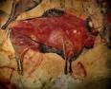  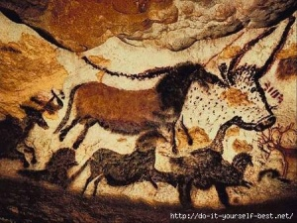  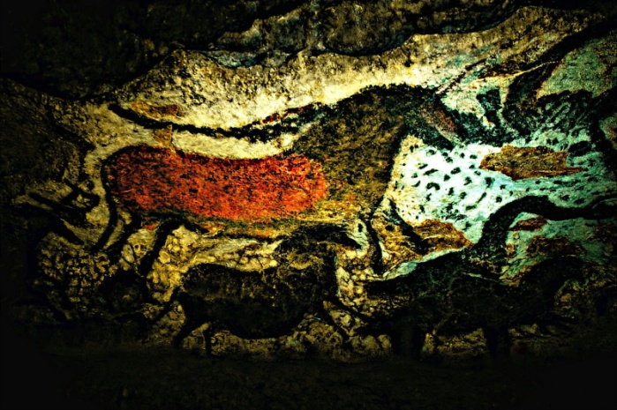  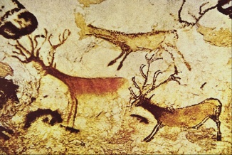
Более подробную информацию по данной теме, вы сможете получить, прочитав данный текст.
Двадцать пять цветных изображений бизонов в натуральную величину украшают стены пещеры. Были обнаружены первобытные рисунки в пещерах Ласко (Франция).
Узнать о первобытной культуре нам помогают три науки.
Археология (материальные остатки деятельности человека).
Этнография (бытовые и культурные особенности народов мира, традиционное искусство).
Лингвистика (особенности языка, фольклора, мифов и легенд).
Первобытное искусство отразило первые представления человека об окружающем мире, благодаря ему сохранились и передавались знания и навыки, происходило общение друг с другом. Была тесная связь искусства с религиозными верованиями. Так, например, надевая на себя звериные маски и исполняя «Танец буйволов», первобытный человек считал, что это послужит в будущем успешной охоте на зверя. В недрах первобытной культуры оформились начало танца, музыки и театра. Самой ранней формой театрального искусства была пантомима, с помощью которой можно было пластически изобразить сцены охоты с метанием копья и стрельбой из лука, весь земледельческий цикл, разнообразные обряды и церемонии, объявление войны или заключение мира. В недрах пантомимы зародилось музыкальное искусство. Необходимым условием жизни наших предков была слаженность коллективного труда, а поэтому в основе их совместных действий лежал ритм. Музыкальный ритм обеспечивал человеческий голос, подражание звукам окружающей природы (грома, падающих камней, льющейся воды, криков птиц и рева умирающего раненого зверя). С помощью имитирующих звуков и имитации повадок животных первобытный человек верил, что может добиться успешной охоты или богатого урожая.

Учебные задания | Составьте синквейн на тему « Первобытное искусство»  - Одно существительное  - Два прилагательных  - Три глагола  - Предложение из 4 слов.  - Одно существительное- вывод
Обратная связь с учителем | Уважаемый учащийся, все выполненные задания необходимо отправить через «Күнделік» или на электронную почту tailakov.sherhan@mail.ru.

